
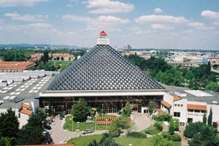
Eventhotel PYRAMIDE 

Tel : 00.43.1. 699 00
Fax : 00.43.1. 699 00-692
Adres : Parkallee 2 2334 Vösendorf Wien
Web : www.eventhotel.at

Otel özellikleri:

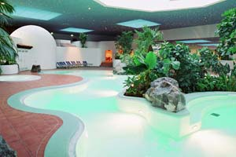
420 klimalı oda
oda servisi
kuru temizleme servisi
kasa sistemi
change
3 konferans salonu
computer bağlantısı
açık büfe kahvaltı
bar
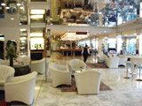
café

restorantlar
sauna
whirpool
fitness
hediyelik eşya dükkanı
Acık ve Kapalı yuzme havuzları
kongre merkezı
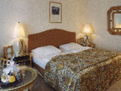
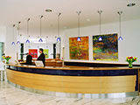
spor aktıvıtelerı

Oda özellikleri:
duş / küvet, WC
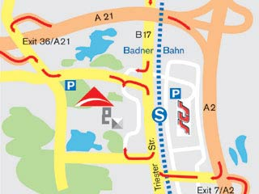
direkt telefon
uydu TV ,Pay TV
mini-bar
klima
İnternet baglantısı
kasa
sac kurutma makınası
bornoz
